Le jeudi, 14 décembre, 2023

Chers parents/tuteurs et élèves,
Je vous écris aujourd'hui pour confirmer que toutes les écoles et tous les centres de la Commission scolaire Western Québec reprendront leurs activités normales demain, le 15 décembre. Bien que plusieurs employés de d’autres organismes publics appartenant à différents syndicats soient en grève dans la région de l'Outaouais, les employés de la CSWQ seront de retour au travail demain matin. Tous les autobus seront en service et les services de garde seront ouverts.

Veuillez noter que je vous enverrai des mises-à-jour concernant le statut des écoles et des centres de la CSWQ, au besoin.

Je vous remercie pour votre collaboration.

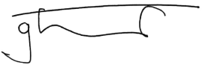
George Singfield
Directeur général
Director General

